ОБҐРУНТУВАННЯ
технічних та якісних характеристик закупівлі товару: Меблі для облаштування захисної споруди цивільного захисту (укриття) Мозолевського опорного ліцею Мозолевської сільської ради згідно коду CPV за ДК 021:2015 – 39110000-6 - Сидіння, стільці та супутні вироби і частини до них, розміру бюджетного призначення, очікуваної вартості предмета закупівлі (оприлюднюється на виконання постанови КМУ № 710 від 11.10.2016 «Про ефективне використання державних коштів» (зі змінами))

Назва предмета закупівлі із зазначенням коду за Єдиним закупівельним словником (у разі поділу на лоти такі відомості повинні зазначатися стосовно кожного лота) та назви відповідних класифікаторів предмета закупівлі й частин предмета закупівлі (лотів) (за наявності): Меблі для облаштування захисної споруди цивільного захисту (укриття) Мозолевського опорного ліцею Мозолевської сільської ради згідно коду CPV за ДК 021:2015 – 39110000-6 - Сидіння, стільці та супутні вироби і частини до них.
Деталізований CPV код (у т.ч. для лотів) та його назва ДК 021:2015:
Дитячий стілець - 39112000-0 - Стільці – 48 шт.
Офісне крісло - 39113100-8 - М’які крісла – 20 шт.
Стілець складаний - 39112000-0 - Стільці – 100 шт.
Крісло-мішок - 39113100-8 - М’які крісла – 25 шт.
Диван-лавка - 39110000-6 - Сидіння, стільці та супутні вироби і частини до них – 25 шт.
Комплект дитячих пуфиків Ромашка, 7 шт. - 39113100-8 - М’які крісла – 4 компл.

Ідентифікатор закупівлі: UA-2025-08-07-007833-a.

Вид процедури закупівлі: відкриті торги у порядку визначеному Постановою Кабінету Міністрів України «Про затвердження особливостей здійснення публічних закупівель товарів, робіт і послуг для замовників, передбачених Законом України “Про публічні закупівлі”, на період дії правового режиму воєнного стану в Україні та протягом 90 днів з дня його припинення або скасування» від 12.10.2022 № 1178 (надалі – Особливості).

Очікувана вартість та обґрунтування очікуваної вартості предмета закупівлі:
453 146,00 грн. (Чотириста п’ятдесят три тисячі сто сорок шість грн. 00 коп.), з ПДВ.
Очікувану вартість предмета закупівлі, розміру бюджетного призначення розраховано на підставі наданих комерційних пропозицій, шляхом виведення середньої вартості на підставі Наказу Міністерства розвитку економіки, торгівлі та сільського господарства України від 18.02.2020 № 275 «Про затвердження примірної методики визначення очікуваної вартості предмета закупівлі». Відповідно до вищезазначеного Наказу Замовник під час визначення очікуваної вартості закупівлі може використати декілька методів її розрахунку, одним з яких є Метод порівняння ринкових цін. Даний метод полягає в ціновому аналізі та зборі актуальної інформації з ринку товарів, направленні запитів комерційних пропозицій до компаній виробників та постачальників відповідних товарів (не менше 3-х письмових запитів цінових пропозицій).

Розмір бюджетного призначення: Розмір бюджетного призначення визначено відповідно до потреби у товарі та затвердженого кошторису Виконавчого комітету Мозолевської сільської ради Нікопольського району Дніпропетровської області на 2025 рік.

Якісні, кількісні та технічні характеристики предмета закупівлі:

Місце постачання: 53264, Дніпропетровська обл., Нікопольський р-н, с. Мозолевське, вул. Центральна, 17.
Строк постачання товару: до 25.08.2025 року.

1.Технічні характеристики:
1.1. Товар повинен бути новим (таким, що не був у використанні).
1.2. Всі основні компоненти товару повинні бути оригінальними, заміна компонентів на не оригінальні забороняється.
1.3. Транспортні послуги та інші витрати (пакування, тощо) повинні здійснюватися за рахунок Продавця.
1.4. Доставку здійснює Продавець.
1.5. Гарантійний лист про надання гарантії на все обладнання строком не менше 24 місяців.
№ | Назва | Кількість | Характеристики | Зображення
1 | Дитячий стілець Fundesk SST3L | 48 шт. | Каркас дитячого стільця Fundesk SST3L виконаний з білого металу і відрізняється міцністю кріплень. Сидіння пластикове. Спинка і сидіння позбавлені гострих кутів, тому дитина може спокійно грати або займатися на самоті, не боячись поранитися.  Багаторівнева шкала дозволяє адаптувати стілець під зріст від 100 до 170 см; Спинка має перфорацію, що забезпечує комфортне навчання в спекотний літній період;  Конструкція стійка завдяки широким ніжкам.  Характеристики:  Глибина сидіння:34,5 см  Ширина сидіння:36,3 см  Висота сидіння:32 - 44 см  Максимальне навантаження:50 кг  Колір: зелений  Механізм регулювання висоти:ступінчастий | 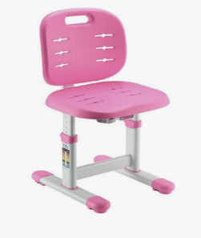
2 | Комплект дитячих пуфиків Ромашка, 7 шт | 4 компл. | Складається з 6 трапецієподібних м'яких пуфів і 1 шестикутної форми, які можна використовувати окремо.  Виготовлений з таких матеріалів, які:  - стійкі до стирання і дрібних подряпин;  - легко піддаються очищенню за допомогою звичайних миючих засобів;  - довго зберігають свої властивості та зовнішній вигляд.  Каркас кожного з пуфів комплекту зроблений з міцного ДСП, поверхня якого вкрита м'яким пінополіуретаном.Оббивка зі шкірвінілу різних кольорів, для більшої безпеки дитини всі кути закруглені.  Габаритні розміри  Ширина x Глибина x Висота:1100 х 1200 х 350 мм  Матеріал оббивки, чохла, корпусу:Шкірвініл | 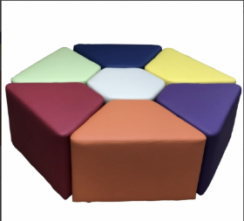
3 | Офісне крісло GT Racer B-4003 | 20 шт. | Основні характеристики:  Серія:B-4003  Матеріал наповнювача: пінополіуретан  Тип:офісне крісло  Конструкція основи:Ніжки  Сидіння:М'яке  Спинка:Спинка не відкидається  Матеріал оббивки:Зносостійка тканина  Максимальне навантаження:100 кг  Матеріал рами: Метал  Матеріал хрестовини:Метал  Колір:Чорний  Висота мiн.82 см  Висота макс.82 см  Габарити крісла  Висота сидіння: 45 см  Висота спинки: 38 см  Глибина крісла: 50 см  Глибина сидіння:46 см  Ширина крісла: 47 см  Ширина сидіння:46 см  Ширина спинки:47 см | 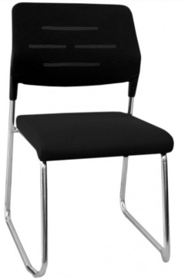
4 | Стілець складаний | 100 шт. | Завдяки міцному сталевому каркасу з порошковим покриттям стілець витримує інтенсивне використання, захищений від корозії та зносу. Сидіння та спинка виготовлені зі штучної шкіри та м’якого наповнення з поліуретанової піни, що забезпечує комфорт навіть при тривалому сидінні, після використання стілець легко складається до компактних розмірів  Характеристики:  - Матеріал: штучна шкіра, ППУ (пінополіуретан), ПУ (поліуретан), ПП (поліпропілен), сталь  - Каркас: сталь із порошковим покриттям  - Колір: синій  - Наповнення сидіння та спинки: поліуретанова піна, густина 18 кг/м³  - Розміри у зібраному стані: ширина 42 см, висота 81 см, глибина 43 см  - Висота сидіння: 46 см  - Глибина сидіння: 39 см  - Розміри у складеному стані: ширина 5 см, довжина 44 см, висота 90 см  - Вага: 4 кг  - Максимальне навантаження: 110 кг | 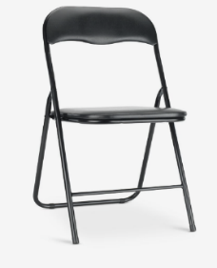
5 | Крісло-мішок | 25 шт. | Габарити: 120х90 см  Матеріал: тканина Oxford 600 PU  підвищеної щільності з водовідштовхувальними властивостями, поліестер. Внутрішній чохол- із спанбонда.  Наповнювач крісла - це полістирольнні кульки, які мають сертифікат якості. Не мають неприємного запаху, не мають швидкого просідання. Кульки діаметром від 2 – 4 мм  Комплектація:  Ручка для перенесення  Верхній чохол знімний  Внутрішній чохол  Обробна строчка для міцності зовнішнього чохла  Колір - рожевий,синій,фіолетовий,жовтий, зелений. | 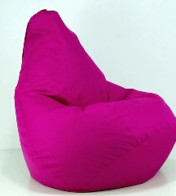
6 | Диван-лавка | 25 шт. | Диван 3-місний,  Довжина: 1500 мм ( «+» «-» 10мм)  Глибина: 600 мм - 700 мм  Висота дивану з урахуванням спинки: 700 мм -800 мм  Колір – жовтий-5шт, фіолетовий-5шт., червоний-5 шт., синій-5шт., зелений-5 шт.  Матеріал обивки - штучна шкіра, екошкіра.  Опори – металеві, хромована сталь  Ніжки – хромований метал  Каркас – натуральне дерево, ДСП, ДВП, фанера Наявність спинки - так | 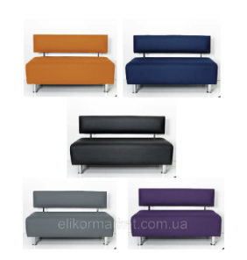

Головний спеціаліст відділу планування,
економічного розвитку та інвестицій Мар’яна ЖІНЧИН

